管理体系审核记录表

过程与活动、  抽样计划 | 涉及  条款 | 受审核部门：业务部 采购部8.4 主管领导： 廖永杰 陪同人员：周红萍 | 判定
 |  | 审核员： 冷春宇 审核时间：2021年11月19-20日
审核条款：QMS:5.3组织的岗位、职责和权限、6.2质量目标、8.2产品和服务的要求、8.4外部提供过程产品服务控制、8.5.3顾客或外部供方的财产、8.5.5交付后的活动、9.1.2顾客满意，
EMS: 5.3组织的岗位、职责和权限、6.2环境目标、6.1.2环境因素、8.1运行策划和控制、8.2应急准备和响应，
OHSAS：5.3职责与权限、6.2目标指标、6.1.2危险源辨识与评价、8.1运行控制、8.2应急准备和响应，
组织的岗位、职责权限 | QEO  5.3 | 负责人：廖永杰  主要负责：销售过程的控制；产品要求确定；合同评审；顾客沟通；顾客满意度调查；危险源的识别与控制、公司目标方案的执行、应急准备和响应等  负责人对本部门的职责和权限以及工作流程清楚、明确完成本部门的目标指标。能较好回答部门职责，对工作要求明确。 | Y
目标和方案 | QEO  6.2 | 顾客满意度 ≥85 1次/年  合同评审覆盖率 100% 1次/月  固废分类回收率100%  火灾事故为零  2021.11.5日经周红萍检查考核能完成。 | Y
环境因素、危险源辨识、风险评价和控制措施 | EO  6.1.2 | 提供《环境因素识别与评价程序》，用以指导进行环境因素的识别、登记评价，以确定重要环境因素以及对环境因素的定期更新，环境因素的识别和确定考虑生命周期观点。  提供了《环境因素识别与评价表》，识别的环境因素标明时态、状态和对环境的影响；经查阅识别出对在办公活动中产生的纸张等消耗、固废排放、生活废水排放等环境因素及考虑到环境管理体系发生变更时可能产生的环境因素。  重要环境因素采用经验/直接判断法，由各部门有管理经验的人员共同讨论、采用直接判断的方法确定重要环境因素，提供了“重要环境因素清单”：本部门的重要环境因素：潜在火灾事故发生，固体废弃物处理。  业务部和采购部环境因素无变化。  提供了职业健康安全危险源识别与评价表，涉及本部门的危险源包括：使用电器不当造成触电，搬运货物造成的砸伤，吸烟乱扔烟头导致火灾，上下班途中交通危险，电器短路或使用时间过长散热不良。  用LEC法对识别的危险源进行评价，本部门不可接受风险：火灾、触电，评价基本准确。  业务部和采购部危险源无变化。  部门环境因素和危险源主要是提供目标指标管理方案和日常检查，培训教育和应急准备进行控制，具体见EO8.1条款。 | Y
顾客沟通 | Q  8.2.1 | 顾客沟通方式有面谈、电话、网络等联系形式。确认订单时向顾客了解顾客对服务质量、流程进度等的要求；向顾客报告进度，再次确认服务地点、时间等，及时收集顾客对产品的反馈信息，开展顾客满意度调查，包括顾客抱怨和投诉，未发生顾客投诉。 | Y
与产品和服务要求有关的要求确定 | Q  8.2.2 | 该公司主要依据合同法、国家法律法规、环境保护法、环境质量标准等要求进行服务，与产品有关的要求主要体现在与顾客所签定的合同/协议中。  另外，该公司确定并收集了产品质量法、合同法、地方环保条例等相关法律法规，将其中的相关要求作为与产品有关要求的补充。该公司目前在服务提供过程中没有附加要求。 | Y
与产品和服务要求有关的要求评审 | Q  8.2.3 | 1）公司首先在合同中明确了顾客对技术服务的质量要求及技术标准、价格、交货方式、验收方式、货款结算方式等明示要求。  2）确定了技术服务的法律法规要求（技术服务标准等要求）、售后服务等。  3）该公司与产品有关要求主要在合同中体现，在合同签订之前，由总经理组织各相关部门以会议或会签的方式进行评审。  抽查销售合同及合同评审情况：  业务经理廖永杰介绍，企业收到客户需求后，业务部经理组织采购、生产等部门负责人和总经理予以评审，没有异议可以满足要求后才签订购销合同，由于都是常规销售合同，所以没有形成评审记录，合同经总经理或其授权人签字并加盖企业公章视同经过合同评审，然后回传给客户作为可以满足要求的承诺，合同评审均是在合同回传给客户之前进行。  抽1：木制家具销售合同  合同单号：20210409，客户：漕宝路公寓项目，  产品名称：床 1500*2050*300H，床 1800*2050*300H，床头柜 400*400*500H，衣柜 1900*600*2400H，衣柜+台盆柜 2200*600*2400H，油烟机吊柜 2060*400*800H，厨房下柜台盆柜 2060*600*900H，油烟机吊柜 2160*400*800H，  厨房下柜 "2160*600*900H*1170H"。鞋柜 250*480*2200H，书桌 1200*500*750H，楼梯柜 2400*600*2250H，多功能沙发 1900*800*750H，单人沙发 900*800*750H等，经评审能满足要求，已盖章回传客户。  抽2：木制家具销售合同  合同单号：MS20210512，客户：浦东耀华路公寓，  产品名称：衣柜 900*550*2000H，三门衣柜 1200*600*2000H，床箱床屏1350*1932*300H，床箱床屏1200*1932*300H，床箱床屏 1500*1932*300H，书桌 1000*600*750H，吊柜 1200*400*700H，吊柜 1500*400*700H，吊柜 1800*400*700H，橱柜 1500*600*900H，橱柜 1800*600*900H，L橱柜 "1300*600*900H，1200*600*900H"，L橱柜 "1600*600*900H  1400*600*900H"，床头柜 450*400*400H等，经评审能满足要求，已盖章回传客户。  抽3：木制家具销售合同  合同单号：20210425，客户：美沁酒店，  产品名称：衣柜 1200*450*1800H， 1020*450*2400H，书桌 1400*500*750H 1500*500*750H 1200*500*750H  1800*550*750H，床箱 1200*1920*300H 1800*1920*300H，床屏 3500*40*1500H 2880*40*1500H，电视机柜 990*140*1020H， 1260*140*2400H，卡座 800*400*500H，床头柜 500*500*530H，茶水柜 600*400*750H 940*400*750H等，经评审能满足要求，已盖章回传客户。  以上合同均规定了技术服务内容、双方的权利义务、服务交付方式等内容、交付期等内容，  顾客要求明确。均有双方法人签字和加盖的公章，评审是在签订合同之前完成。 | Y
产品和服务要求的变更 | Q  8.2.4 | 经询问，未发生合同变更及顾客要求发生变更造成与先前合同或订单要求表述存在差异的情况。
外部提供的产品过程及服务的控制  总则 | Q8.4.1 | 该公司目前主要经营木制家具。  手册中规定采购流程及范围。  - 采购部负责人回答，编制了《采购控制程序》，采购部依据该程序进行外部提供的产品过程及服务的控制。  2、见《合同供方名录》，查到以下合格供方：  江山市瑞铭塑胶制品有限公司、广州市瀛雅家具五金有限公司、揭阳市大创五金有限公司、广东金雨铝业科技有限公司、厦门立顺利金属材料有限公司、厦门艺闽工贸有限公司、宁波望通锁业有限公司、浙江瑞硕装饰材料有限公司、元乐成沙发材料商行、福荣木业有限公司、佛山市正天竹木实业有限公司。  3、对供方进行定期评价，当供方业绩不满足要求、出现重大质量问题、供方管理出现重大变动等情况需要对供方重新进行评价，增加评价频次。公司对供方常规管理，按照《采购控制程序》对外部供方每年进行再评价。  查“合格供方及业绩评价表”，参加评价人员：钟永仁、廖永杰、黄美丽， 批准：钟旭， 评价日期：2021.1.5日。
控制类型和程度  外部供方的信息 | Q8.4.2  Q8.4.3 | 该公司目前采购活动由各个部门提出要求,汇总到采购部,经总经理批准后由采购部统一进行采购,通常以采购合同的方式实施采购。  抽以下采购合同：  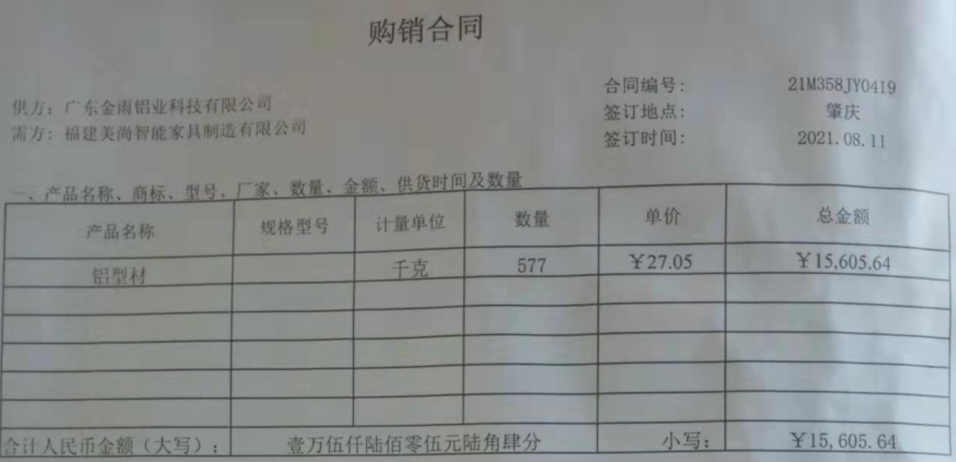  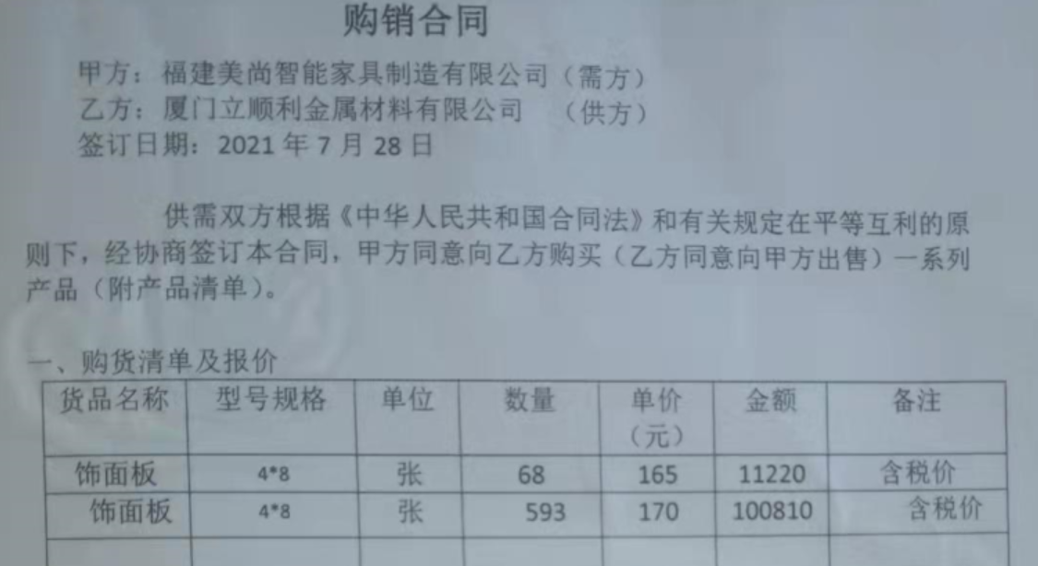  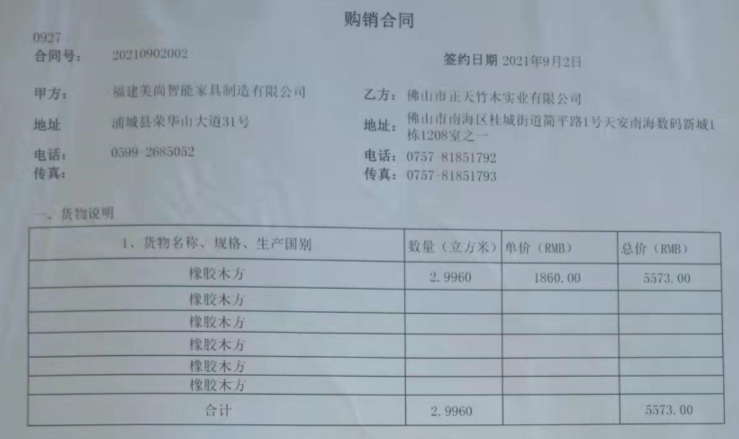  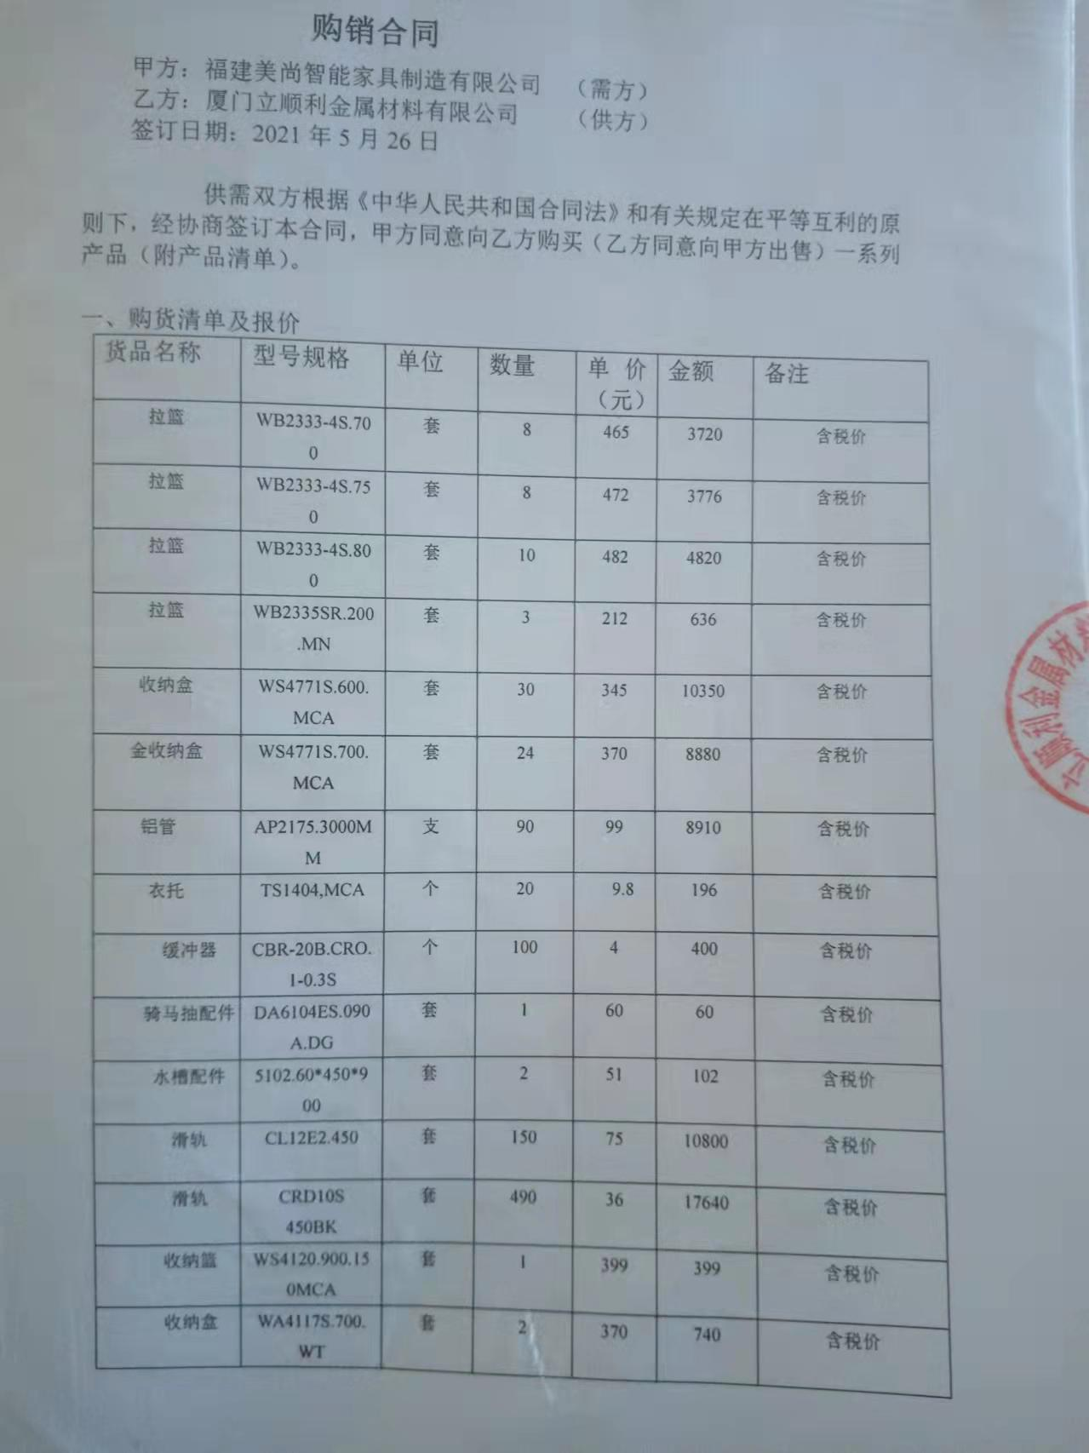  采购合同均经过总经理审批后双方盖章。  采购产品的验证方式：质检员抽检质量，库房人员对型号、数量验收。库房人员：刘明伟、彭行建  验收准则：产品执行标准、产品合格证明、材质单（需要时）、第三方检验报告（需要时）、数量等，具体见Q8.6审核记录。  采购进货检验中发现的不合格品，由采购部负责退回供应商，目前，公司的供应商比较稳定，产品质量达到公司的质量要求，未出现采购不合格的情况。
顾客或外部供方的财产 | Q8.5.3 | 公司在生产服务过程中不涉及顾客提供的任何产品、知识产权。顾客的个人信息，公司将其作为商业秘密，做到不外泄，经询问，无顾客的个人信息丢失和泄漏情况发生。公司对顾客的私人信息或有关技术要求均通过专用硬盘区域和配置的专用档案柜予以保存，确保了顾客信息的丢失和泄漏。  公司涉及的顾客财产主要顾客付款未提货的产品。至体系建立以来未发生过顾客财产。
交付后的活动 | Q8.5.5 | 与该部门负责人交流，该公司根据顾客交付后一周内进行电话顾客回访，无不满意情况发生，但未保留相关记录，该公司交付后主要是通过对客户人员进行技术培训、技术指导，同时跟踪项目进度、顾客回访、顾客反馈、顾客满意度调查等形式进行。体系运行至今，无顾客不良反馈。
顾客满意度 | Q  9.1.2 | 公司通过电话，走访等形式，接受顾客反馈，了解顾客满意度信息，发放调查表对顾客满意度进行定量测量。  提供罗山路公寓、九亭中心3号楼龚总等“顾客满意程度调查表”5份，调查主要内容：质量、价格、外观、服务等方面的满意程度等，各项得分求平均值得最终结果。  提供2021.7.24日的“客户满意度分析报告”。最终顾客满意率89.2%。总结：产品价格是影响到公司满意度不高的主要因素，从调查结果及客户所提意见来看，公司的产品价格较同行偏高，这样对公司的长远发展来看是不利的。目前影响价格主要原因是人工成本、原材料成本较高，因此我们应该重新定位、寻找质优价廉供方，采用较完善的管理来减少制造成本。  该结果已提交管理评审。 | Y
运行控制 | EO  8.1 | 本部门执行的运行控制文件包括：运行控制程序，固体废弃物管理规定、对相关方施加影响管理规定、节能降耗管理规定、消防安全管理制度、办公室安全管理制度、车辆管理规定、电脑使用管理办法等。  运行控制情况：  1、办公室区域：无工业废水，生活污水排放至城市管网。无废气产生。  噪声：办公现场不产生明显噪声。  固废：固体废物主要是生活垃圾、办公产生废纸张废包装物等，配置了垃圾桶、可回收箱分类处置；办公用纸由行政部负责，复印、打印耗材都有行政部统一负责，集中处置。  2、办公过程注意节约用电，做到人走灯灭，电脑长时间不用时关机，下班前要关闭电源，防止触电。  3、办公区域禁止吸烟，查看办公区域环境整洁、宽敞、办公设备状态良好、无安全隐患。  4、垃圾篓内无危废。  5、查看办公区域，整洁、光线充足、室内空气良好，办公条件较好，办公设备安全状态良好，教育员工正确使用办公设备，规范用电，无乱拉线现象，防止火灾发生，有灭火器。  6、要求遵守道路交通法规，不违章驾车，驾驶证和车辆定期年审，确保行车安全。  7、外出业务洽谈时做好疫情防控。  8、相关方施加影响：公司能够控制或能够施加影响的相关方有供方、顾客等。提供了“致相关方的公开信”，将公司的环境/安全控制要求发放给相关方，督促影响各相关方按照环境/安全管理体系要求对环境/安全施加影响。在与顾客沟通和招投标时，通过选择适当时机向顾客宣传本公司的管理方针理念以及本公司的具体做法、成绩等，向顾客施加环境、职业健康安全的影响，增强顾客对本公司的信任程度。  仓库：  原材料库存放的原材料/成品库房存放少量成品，其分类存放，有标识，现场观察基本符合要求。  货物装卸过程要求进出车辆要求进入公司附近开始不鸣喇叭；装卸过程注意协调指挥，互相防护，避免跌落、砸伤、车辆伤害等。  员工按要求佩戴了手套、工作服。  仓库搬运工人配备了劳保服、手套等劳保用品，现场操作人员佩戴齐全，叉车工有资格证，租赁的叉车有租赁协议。  潜在火灾的控制情况：提供了火灾应急预案。  对仓库库存放产品每月检查一次，检查内容有产品库存情况、防护情况等，目前控制情况良好。  部门运行控制基本符合要求。 | Y
应急准备和响应 | EO8.2 | 执行《应急准备和响应控制程序》, 2021年7月28日参加了公司组织消防演练，体系运行至今未发生紧急情况。 | Y

